Načtení textu ze souboru:

- Klikněte na tlačítko „Načíst text“:
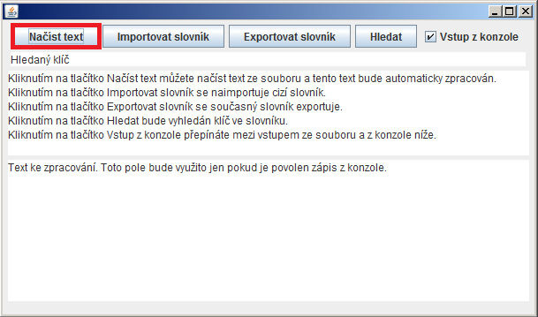
- Nalezněte složku s textovým souborem, který chcete načíst pomocí objeveného otevíracího dialogu. Vyberte soubor, který chcete načíst a klikněte na tlačítko „Open“.
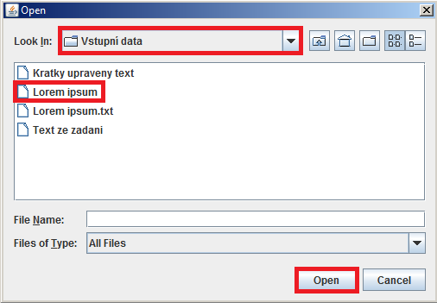

- Načtený text by se měl nyní objevit v nejspodnějším textovém poli, políčko „Vstup z konzole“ by se měl automaticky odškrtnout a prostřední textové pole by Vás mělo informovat o úspěšnosti této akce. Text je tímto úspěšně načten.
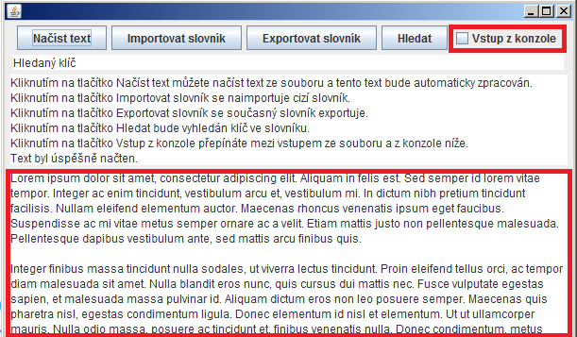

Importování slovníku
- Klikněte na tlačítko „Importovat slovník“.
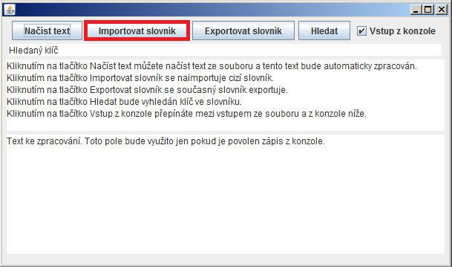
- Nalezněte složku s textovým souborem, který chcete načíst pomocí objeveného otevíracího dialogu. Vyberte soubor, který chcete načíst a klikněte na tlačítko „Open“.
- Slova z importovaného slovníku by se měla nyní objevit v nejspodnějším textovém poli, políčko „Vstup z konzole“ by se měl automaticky odškrtnout a prostřední textové pole by Vás mělo informovat o úspěšnosti této akce. Slovník je tímto úspěšně naimportován.
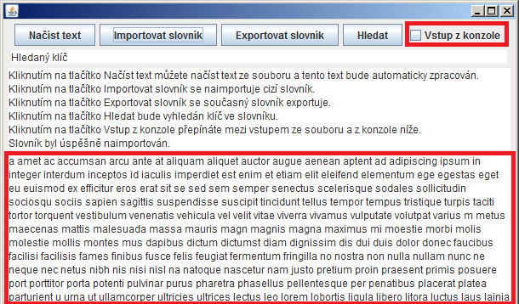

Exportování slovníku
- Je-li políčko „Vstup z konzole“ zaškrtnuté, bude vždy exportován zcela nový slovník z textu nacházejícím se v nejspodnějším textovém poli. Pokud políčko zaškrtnuté není, exportuje se slovník již existující (např: naimportovaný nebo vzniklý při hledání z textu).
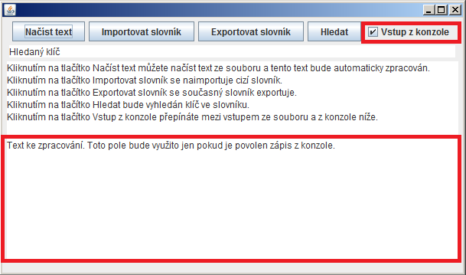
- Klikněte na tlačítko „Exportovat slovník“.
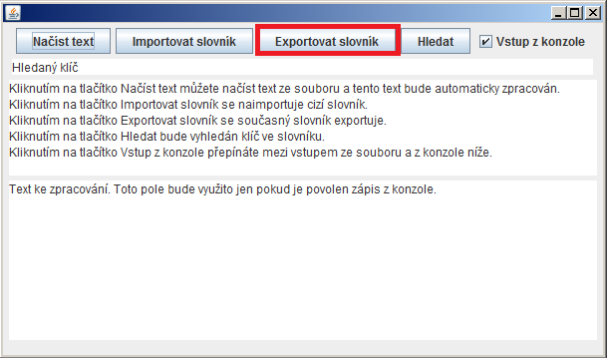
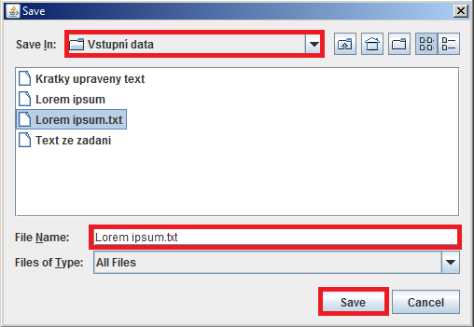
- Nalezněte složku, do které chcete slovník uložit pomocí objeveného ukládacího dialogu. Pojmenujte ukládaný soubor soubor a klikněte na tlačítko „Save“.
- Prostřední textové pole by Vás mělo informovat o úspěšnosti této akce. Slovník je tímto úspěšně vyexportován.
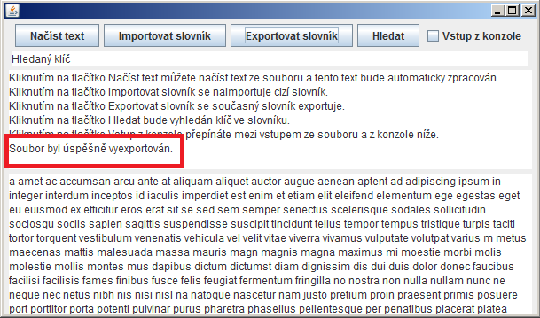

Hledání ve slovníku
- Je-li políčko „Vstup z konzole“ zaškrtnuté, bude vždy prohledán zcela nový slovník z textu nacházejícím se v nejspodnějším textovém poli. Pokud políčko zaškrtnuté není, prohledá se slovník již existující (např: naimportovaný nebo vzniklý již při minulém hledání z textu).
- Vepište slovo, které chcete ve slovníku vyhledat, do horního textového pole a klikněte na tlačítko „Hledat“.
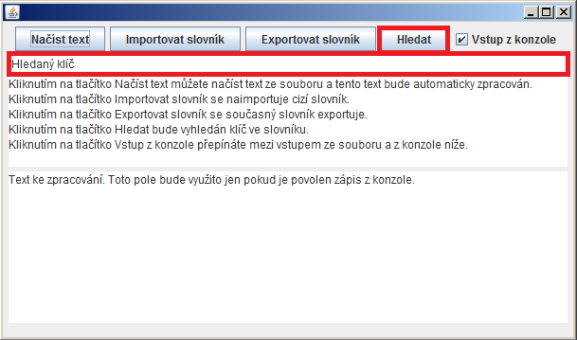
- Je-li slovo nalezeno, vypíše se do prostředního textového pole kolikrát a přesně na jakých indexech v textu začíná a končí.
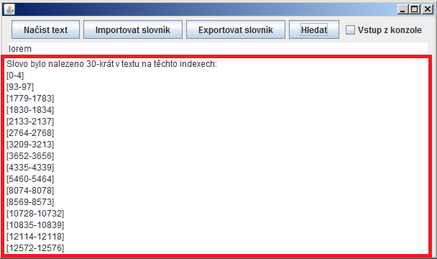
- Není-li slovo nalezeno, program se vás zeptá, jestli chcete slovo do slovníku přidat.
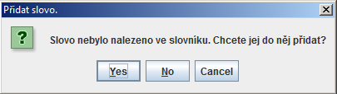
- Pokud přidání slova odmítnete kliknutím na tlačítko „No“ nebo „Cancel“ nebo na tlačítko s křížkem, slovo nebude do slovníku přidáno. Prostřední textové pole vás informuje o tom, že toto slovo nebylo nalezeno a vypíše až deset nejbližších slov k hledanému slovu s Levensteinovou vzdáleností maximálně tři.
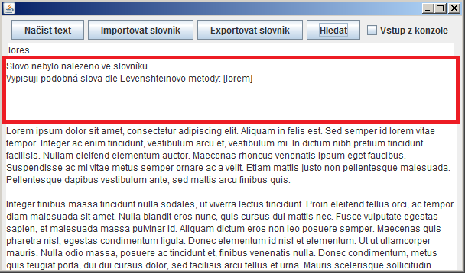
- Pokud kliknete na tlačítko „Yes“ slovo bude přidáno do slovníku. Prostřední textové pole vás informuje o tom, že toto slovo nebylo nalezeno a vypíše až deset nejbližších slov k hledanému slovu s Levensteinovou vzdáleností maximálně tři. Mezi vypsanými slovy bude i do slovníku právě přidané slovo.
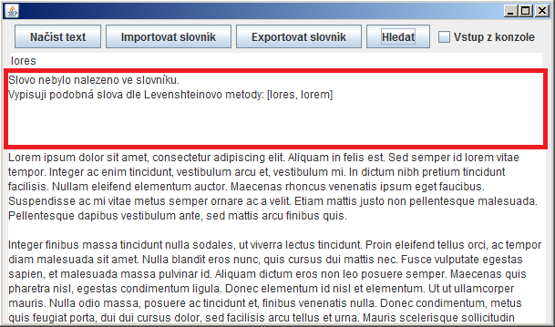
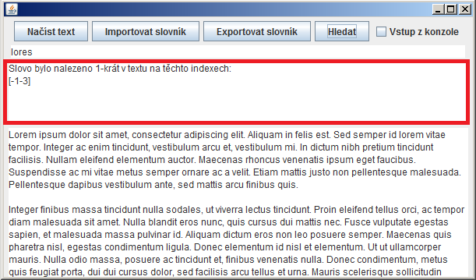
- Takto přidaná slova lze jednoduše identifikovat, neboť je jejich počátečních index v textu nastaven na -1. Takový index nemůže slovo za standardních okolností jinak získat.

